Formulario examen

Crear listas: variable <- c(23, “dsf”, False”)

Crear secuencias: secuencia <- 1:9 o seq(from = 1, to = 20, by = 0.5)

Crear una matriz: mat <- matrix(1:20, nrow = 4, ncol = 5)

Factores: nivelE <- factor(c(“c1”, “c2”, “c3”)

Cuantiles y boxplot:

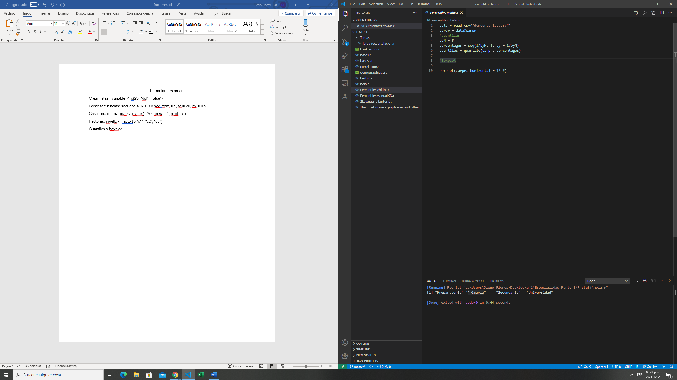

Skewness y kurtosis:

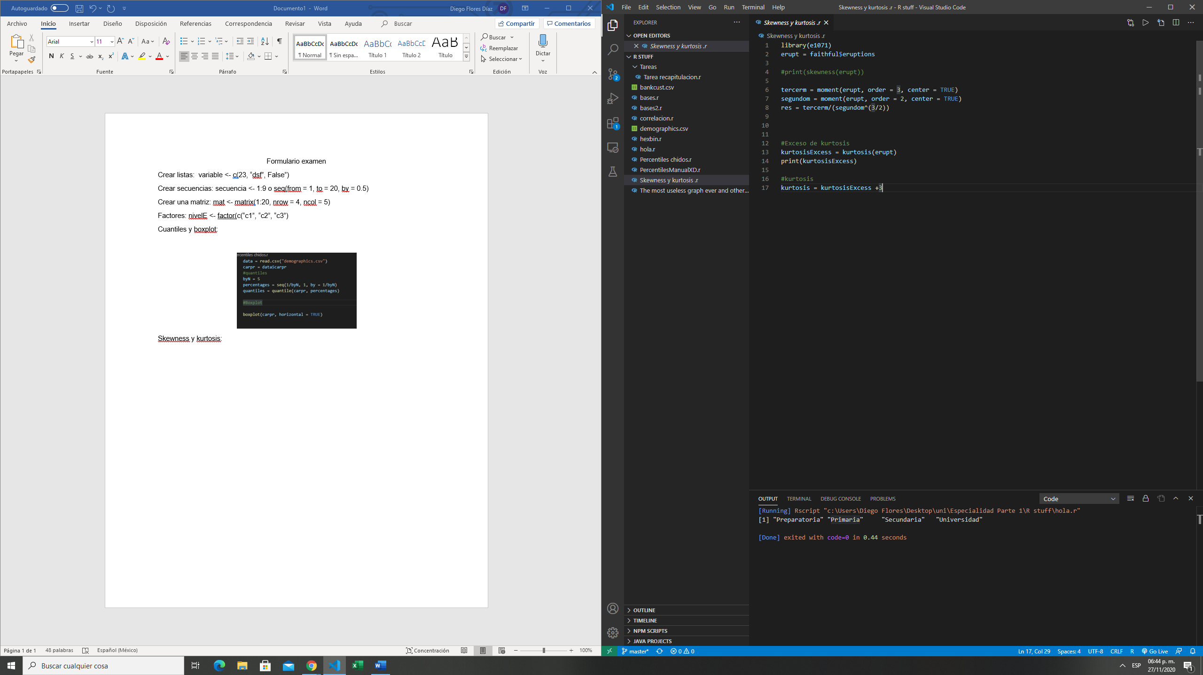

Matriz de correlación: mat <- cor(dataFrame)

Histograma: hist(dataFrame, main = “Titulo”)

Covarianzas: covarianzas <- cov(dataframe1, dataframe2)